Модуль 8
Отеки, как от них избавиться. Какую воду надо пить?
Дорогие участники командного первенства #ЖивиЛегчесоц!

Почему возникают отеки? Причин несколько, выделим две основные причины.
- Причины, вызванные уже существующими болезнями: сердечно-сосудистой системы, гормональными сбоями, нарушениями работы почек.
- Причины, вызванные неправильным образом жизни. Мало двигаемся, беспорядочно питаемся, нет питьевого режима, злоупотребляем алкоголем, курением и др.
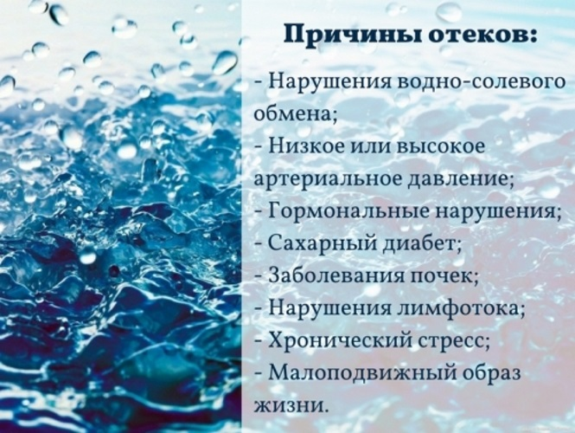
Если причина Ваших отеков медицинского характера, то здесь нужно обязательно проконсультироваться с врачом и принимать адекватное лечение. При приеме лекарств, прописанных врачом, необходимо запивать каждый прием лекарства чистой водой.
Если же причина ваших отеков немедицинского характера, то вы вполне сможете справиться с ними самостоятельно. Еще раз напоминаю, во время первичного скрининга всем участникам первенства проводили биоимпедансметрию, где есть ваши показатели воды в организме, обратите на них внимание (как правильно их оценивать – шпаргалка в модуле 2 «Что такое биоимпедансметрия?»).
Итак, отеки – это задержка жидкости в организме. Почему организм её задерживает, к чему это приводит и как этот процесс остановить? Давайте разбираться.
Как это ни парадоксально, чаще всего основная причина отеков в том, что мы пьем недостаточно чистой воды или пьем её неправильно.
Когда воды поступает мало, организм включает систему запаса «на черный день». Можно применить такое сравнение: когда мы знаем, что у нас отключат завтра в квартире воду, то набираем воду во все емкости, какие только есть дома. И чем меньше мы пьем воды, чем чаще включается система водосбережения. А чрезмерное употребление соли, кофе, чая усугубляют ситуацию.
Также когда воды поступает мало, она не обновляется в организме, застаивается. Представьте, какой станет вода в вазе с цветами, если ее не менять неделю, месяц. Так и наша межклеточная жидкость (которой в организме около 11 литров) превращается в болото. Токсины и шлаки не вымываются полностью и отравляют нас. А еще хуже, когда застойная вода скапливается ВНУТРИ клетки! Наши клетки ежедневно делятся и грязная, больная клетка не сможет воспроизвести на свет здоровую. И так каждый день, клетки все слабее, и мы тоже.
Однако мы вполне можем контролировать сколько воды мы пьем, главное пить её регулярно!
А какую воду необходимо пить?
Во время сна наш организм включает систему очистки. Токсины, шлаки, продукты распада активно выводятся организмом. Именно ночью у почек начинается самая трудовая деятельность. Обезвоживание происходит именно ночью, именно по этой причине. Замечали как много из нас выходит жидкости утром в туалете? Это результат очистки организма.
Поэтому восполнение потерянной жидкости крайне важно именно утром. А какая вода полезней холодная, горячая, теплая?
Холодная вода, поступая в желудок, дальше не идет, пока не согреется до нужной температуры. А наши клеточки иссушены, они отдали всю влагу за ночь. А если мы станем пить теплую воду утром (близкую к температуре тела), то такая вода сразу проходит в кишечник, без простоя в желудке и сразу усваивается. Наши клетки сразу начинают пить, запускаются и ускоряются обменные процессы и наше утро будет полно сил и энергии!
Так что более физиологично по утрам пить теплую водичку! Это замедляет процессы старения клеток, разжижает кровь, предотвращает отеки и соответственно заболевания сердечно-сосудистой системы. Все обменные процессы происходят в воде!

